Aleksandra KRASOWSKA-KW1ECIEŃ2
Jacek KIJOWSKI2
Ewa ŁUKASIEWICZ2
Tomasz SACHA* 1
Kajetana FORYCIARZ1
Marcin MAJKA2
Mariusz Z. RATAJCZAK3
Aleksander B. SKOTNICKI1

Angiogeneza a stadium zaawansowania przewlekłej białaczki szpikowej
'Katedra i Klinika Hematologii
Collegium Medicum
Uniwersytetu Jagiellońskiego, Kraków Kierownik Katedry Hematologii:
Prof, dr hab. med. Aleksander B. Skotnicki
2Zaklad Transplantologii Katedry Immunologii Klinicznej i Transplantologii Instytutu Pediatrii Collegium Medicum
Uniwersytetu Jagiellońskiego, Kraków Kierownik Katedry Immunologii Klinicznej i Transplantologii:
Prof, dr hab. med. Marek Zembala
3James Graham Brown Cancer Center, University of Louisville, KY, USA
Dyrektor Brown Cancer Center: Donald M. Miller, MD, PhD
Dodatkowe słowa kluczowe:
angiogeneza
przewlekła białaczka szpikowa śródbłonek
VEGF
angiopoetyna metaloproteinazy macierzy pozakomórkowej
Additional key words:
angiogenesis chronic myeloid leukemia endothelium
VEGF angiopoetin matrix metalloproteinase
Praca sfinansowana przez Komitet Badań Naukowych Ministersta Nauki i Informatyzacji, nr projektu 3 P05A 045 25
Dr Ewa Łukasiewicz jest stypendystką Funduszu im. Adama Krzyżanowskiego Autorzy pracy dziękują dr Jarosławowi Baranowi z Zakładu Immunologii Katedry Immunologii Klinicznej i Transplantologii Collegium Medium UJ za wykonanie oznaczeń VEGF metodą cytometrii przepływowej
Adres do korespondencji:
Zakład Transplantologii
Katedra Immunologii Klinicznej
i Transplantologii Instytutu Pediatrii Collegium Medium
Uniwersytetu Jagiellońskiego
30-663 Kraków, ul. Wielicka 265
Tel.: (12) 659 15 93
e-mail: alkk@mp. pl
Angiogeneza jest procesem o kluczowym znaczeniu dla rozwoju i progresji zarówno guzów litych, jak i nowotworów układu krwiotwórczego. Intensywne wytwarzanie unaczynienia nowotworowego wynika z zaburzenia równowagi pomiędzy oddziaływaniem mechanizmów stymulujących i hamujących proces powstawania naczyń. Celem pracy była ocena ekspresji najważniejszych mediatorów angiogene- zy w zależności od stadium zaawansowania przewlekłej białaczki szpikowej (chronic myeloid leukemia, CML) oraz określenie wpływu komórek tej białaczki na aktywność proliferacyjną prawidłowego śródbłonka. Badaniem objęto grupę 29 chorych z CML oraz grupę kontrolną 14 osób zdrowych. W komórkach jednojądrzastych krwi obwodowej i szpiku kostnego metodą ilościową PCR w czasie rzeczywistym oceniono ekspresję czynników angio- gennych: naczyniowo-śródbłonkowe- go czynnika wzrostu (vascular endothélial growth factor, VEGF), zasadowego czynnika wzrostu fibroblastów, interleukiny-8, angiopoetyny-1, czynnika płytkowego-4, metaloproteinaz macierzy pozakomórkowej (matrix metalloproteinases, MMP) -2 i -9 oraz ich inhibitorów. Stężenie VEGF oznaczono dodatkowo metodą cytofluorometrii przepływowej. Przy zastosowaniu techniki Western biot zbadano fosfo- rylację kinazy białkowej aktywowanej przez mitogen w komórkach śródbłonka żyły pępowinowej po stymulacji nadsączami znad komórek CML. W kolorymetrycznym teście metabolicznym MTT oceniono proliferację śródbłonka żyły pępowinowej pod wpływem komórek białaczkowych. We krwi obwodowej i szpiku kostnym chorych z CML wykazano podwyższoną ekspresję większości z analizowanych czynników w czasie rozpoznania białaczki, natomiast obniżoną w remisji choroby. W czasie rozpoznania szczególnie nasilona była ekspresja VEGF, MMP-2 i MMP-9. Po osiągnięciu remisji obserwowano znaczny spadek wydzielania VEGF oraz metaloproteinaz, zwłaszcza MMP-9. U pacjentów, którzy nie uzyskali remisji ekspresja większości ba-
Angiogensis plays the crucial role in growth and dissemination of neoplastic diseases, both for solid tumors and hematopoietic malignancies. Development of the abundant neoplastic vasculature results from an imbalance between pro- and antiangiogenic regulatory mechanisms. The investigation was focused on expression of the main regulatory angiogeneic factors in different phases of chronic myeloid leukemia (CML) and on influence of leukemic cells on the human umbilical vein endothelial cells proliferation. The groups of 29 patients with CML and of 14 healthy controls were enrolled to the study. The expression of vascular endothelial growth factor (VEGF), basic fibroblast growth factor, interleukin-8, angiopoetin-1, platelet factor-4, extracellular matrix metalloproteinases (MMP) -2 and -9 as well as tissue inhibitors of metalloproteinases was determined in peripheral blood and bone marrow mononuclear cells with the use of quantitative real-time PCR method and additionally the concentration of VEGF with the flow cytofluorometry. We evaluated the phosphorylation of endothelial mitogen activated protein kinase in human umbilical vein endothelial cells after incubation in CML cells conditioned media, applying Western blot technique. We determined an influence of the leukemic cells on the endothelial cells proliferation with the colorimetric metabolic MTT test.
We showed, that in peripheral blood and bone marrow mononuclear cells in CML patients most of the studied factors were increased at the time of CML diagnosis and became lower in remission. In newly diagnosed CML patients an expression of VEGF, MMP- 2 and MMP-9 was particularly elevated. In remission, the levels of VEGF and metalloproteinases, specifically MMP- 9, were decreased. If failed to achieve remission, the patients presented the elevated expression of most of the investigated angiogenic factors. In the acceleration or blast crisis phase angiopoetin, VEGF and MMP-2 levels were particularly high. We noticed the
Przegląd Lekarski 2009 /66/9
471

danych czynników pozostawała podwyższona. W stadium akceleracji choroby i kryzy blastycznej szczególnie istotnie wzrastało wydzielanie angiopoetyny, VEGF oraz MMP-
- Wykazano znamienne nasilenie proliferacji zdrowego śródbłonka pod wpływem komórek przewlekłej białaczki szpikowej, zarówno w teście stymulacji fosforylacji kinazy białkowej aktywowanej przez mitogen w komórkach śródbłonka, jak i w ocenie namnażania komórek w teście metabolicznym MTT. Zależność ekspresji mediatorów angioge- nezy od stadium zaawansowania CML oraz stymulacja roz- plemu prawidłowego śródbłonka przez komórki białaczko- we wskazują na rolę unaczynienia w patogenezie tej choroby i zarazem na potrzebę poszukiwania zastosowań czynników antyangiogennych w jej leczeniu.
markedly enhanced human umbilical vein endothelium proliferation after an incubation in CML cells conditioned media, both in the test of mitogen activated protein kinase phosphorylation in endothelial cells and in the metabolic test for the proliferation intensity of endothelium. The differences of an angiogeneic potential found between clinical phases of CML, and the ability of leukemic cells to stimulate endothelial proliferation, point at the significance of neovascularisation in CML pathogenesis. Further studies are necessary to delineate the possibility of the use of angiogenic inhibitors in the treatment of this malignancy.
Angiogenezą lub neowaskularyzacją (w odróżnieniu od waskulogenezy płodowej) określa się proces powstawania naczyń krwionośnych w wyniku wyrastania nowych kapilar z istniejącej już sieci unaczynienia danego obszaru [4, 28]. Pączkowanie nowych cew naczyniowych jest skutkiem aktywacji, proliferacji oraz migracji komórek śródbłonka z przerwaniem błony podstaw- nej obecnego wcześniej naczynia [4, 8]. Angiogenezą odgrywa istotną rolę m. in. w procesach zapalnych, w rozwoju chorób tkanki łącznej, w gojeniu się ran, w miażdżycy naczyń oraz we wzroście i przerzutowa- niu nowotworów. Powstawanie sieci naczyniowych w czasie rozwoju guza to proces indukowany przez mediatory wydzielane przez tkankę nowotworową. Zaburzenie równowagi pomiędzy czynnikami stymulującymi i hamującymi neowaskularyzację w środowisku nowotworu („angiogenic switch") stanowi moment złośliwienia i progresji choroby [2, 9]. W warunkach fizjologii śródbłonek kapilar szpiku kostnego tworzy funkcjonalnąbarierę zapobiegającą przedostawaniu się niedojrzałych komórek hema- topoezy do krwi obwodowej. Przełamanie tej bariery i penetracja komórek blastycz- nych do krwi ma udział w patogenezie białaczek [27].
Za najważniejszy czynnik angiogenny uważa się naczyniowo-śródbłonkowy czynnik wzrostu (yascular endothelial growth factor, VEGF), który odpowiada za proliferację, migrację i warunkuje przeżycie komórek endotelium. Jest wydzielany przez większość komórkowych linii nowotworowych [5]. Wyróżnia się pięć form VEGF. Najważniejsza z nich, określana jako VEGF lub VEGF-A, jest identyczna z odkrytym w 1989 r. czynnikiem przepuszczalności naczyń. Poza tym do rodziny VEGF zaliczono VEGF-B, VEGF-C, VEGF-D, VEGF-E, czynnik płytkowy B oraz łożyskowy czynnik wzrostu. VEGF działają poprzez trzy rodzaje receptorów: VEGFR-1 (Flt-1), VEGFR-2 (KDR, Flk-1) oraz VEGFR-3. Cząsteczka VEGF-A wykazuje najsilniejsze powinowactwo do VEGFR-1 i VEGFR-2, które odpo- wiadająza waskulogenezę zarodkową, a w życiu osobniczym pozostają obecne na wszystkich, poza ośrodkowym układem nerwowym, komórkach śródbłonka, na komórkach hematopoezy, monocytach, makro- fagach i komórkach podścieliska szpiku kostnego oraz na komórkach mięśni gładkich naczyń i mezangium nerkowego [3, 16, 26].
Działanie mitogenne na komórki śród
błonka i fibroblasty posiada także zasadowy czynnik wzrostu fibroblastów (fibroblast growth factor-2, FGF-2). Synergistycznie z VEGF oddziaływująangiopoetyna-1 i angio- poetyna-2, wydzielane przez komórki środowiska nowo powstających naczyń, posiadające wspólny ligand Tie-2. Angiopoetyna- 1 warunkuje różnicowanie się mezenchymy w mięśniówkę gładką naczyń i pericyty. An- giopoetyna-2 w obecności VEGF indukuje proliferację i migrację śródbłonka. Poprzez osłabienie połączeń międzykomórkowych ułatwia oddzielanie się komórek endotelial- nych i pączkowanie nowych kapilar, a poprzez wpływ na strukturę błony podstawnej powoduje powiększanie się średnicy naczyń [4,34].
W neowaskulogenezie udział biorą ponadto liczne czynniki odpowiadające za interakcje endotelium z białkami macierzy pozakomórkowej oraz cząsteczki adhezyj- ne i chemokiny, m. in. interleukina-8 (IL-8) [4]. Penetrację nowych naczyń umożliwiają mediatory przebudowy tkanek, wśród nich metaloproteinazy substancji międzykomórkowej [29].
Znaczenie neowaskulogenezy w rozwoju nowotworów litych nie budzi wątpliwości. Funkcją nowo powstających naczyń jest dostarczanie tlenu i składników odżywczych do szybko zwiększającego swoją masę i przerzutującego guza. Patologiczne unaczy- nienie występuje także w nowotworach układu hematopoezy. W badaniach z zastosowaniem pomiaru gęstości układu naczyniowego w zrębie szpiku wykazano zwiększony rozrost mikronaczyń w ostrych białaczkach [23,25], w przewlekłej białaczce limfa- tycznej [10], w szpiczaku mnogim [31], w chłoniakach [10], w zespołach mielodyspla- stycznych [32] oraz w schorzeniach mielo- proliferacyjnych: w czerwienicy prawdziwej, w zwłóknieniu szpiku i w w fazie kryzy blastycznej przewlekłej białaczki szpikowej (chronic myeloid leukemia, CML) [10,15]. Zwiększone wydzielanie FGF-2 lub VEGF stwierdzono w ostrej białaczce limfobla- stycznej [25], w ostrej białaczce mielobla- stycznej [6] oraz w przewlekłej białaczce limfocytowej [15]. Podwyższoną ekspresję VEGF zaobserwowano też w CML [17]. Na modelach młodzieńczej białaczki mielomo- nocytowej oraz ostrej białaczki mielobla- stycznej wykazano, że zahamowanie angio- genezy przy zastosowaniu endostatyny i inhibitora heparanazy określanego symbolem PI-88, powoduje istotne zmniejszenie ilości komórek nowotworowych w szpiku
kostnym [11].
Obecnie w terapii niektórych nowotworów wprowadza się równocześnie leki cytostatyczne i inhibitory angiogenezy. Bevacizumab, czynnik blokujący VEGF-A zastosowano w rakach przewodu pokarmowego, oskrzela, sutka, stercza i nerki. Sunitinib, inhibitor receptorów VEGFR-2, płytkowego czynnika wzrostu, c-kit i Flt-3 oraz sorafenib, inhibitor kinazy Raf, VEGFR-2, VEGFR- 3, receptora płytkowego czynnika wzrostu, Flt-3 i c-kit wykorzystano w leczeniu zaawansowanego raka nerki. Valatinib, blokujący wszystkie poznane dotąd receptory dla czynników z rodziny VEGF, został zastosowany w leczeniu raka jelita grubego [14]. W leczeniu nowotworów układu krwiotwórczego inhibitory angiogenezy wprowadzono z powodzeniem do terapii szpiczaka mnogiego. Najbardziej znanym jest talidomid, którego zastosowanie zwiększyło odsetek odpowiedzi na terapię nawet o 30%. Obecnie rekomendowane są mniej toksyczne pochodne talidomidu, lenalidomid oraz pomalidomid. Działanie antyangiogenne poprzez hamowanie ekspresji czynnika synergistycznego dla VEGF, kaweoliny-1 wykazuje także inhibitor proteasomu, bortezomib, którego zastosowanie kliniczne wydaje się być momentem zwrotnym w terapii lekoopornych postaci szpiczaka mnogiego [20,26].
Przedstawiamy wyniki analizy ekspresji najważniejszych mediatorów neowaskulogenezy w poszczególnych stadiach zaawansowania klinicznego przewlekłej białaczki szpikowej oraz ocenę wpływu komórek tej białaczki na rozplem prawidłowego śródbłonka ludzkiego.

Materiał i metody
Materiał obejmował 29 chorych z rozpoznaniem przewlekłej białaczki szpikowej, w wieku od 28 do 79 lat, leczonych w Klinice Hematologii Collegium Medicum Uniwersytetu Jagiellońskiego w Krakowie w latach 2003- 2006 (tabela I). Okres obserwacji, od momentu diagnozy do czasu realizacji badania wynosi) średnio 39 miesięcy. W badanej grupie było 7 pacjentów z nowym rozpoznaniem - przed włączeniem leczenia, 14 pacjentów w fazie remisji białaczki, 4 chorych, u których nie uzyskano remisji hematologicznej oraz 4 chorych w fazie akceleracji lub kryzy blastycznej. Remisję hematologiczną rozpoznano u 9 osób (wśród nich 6 chorych było leczonych imatinibem, dwie interferonem alfa i jedna hy- droksymocznikiem). Kryteria remisji cytogenetycznej były spełnione u 4 pacjentów (u trojga stosowano imatinib, u jednego interferon). W badaniu molekularnym stwierdzono ustąpienie objawów choroby u jednej pacjentki, leczonej imatinibem. Spośród chorych, którzy nie uzyskali remisji hematologicznej jedna osoba była leczona imati-
472
Przegląd Lekarski 2009 /66/9
A. Krasowska-Kwiecień i wsp.

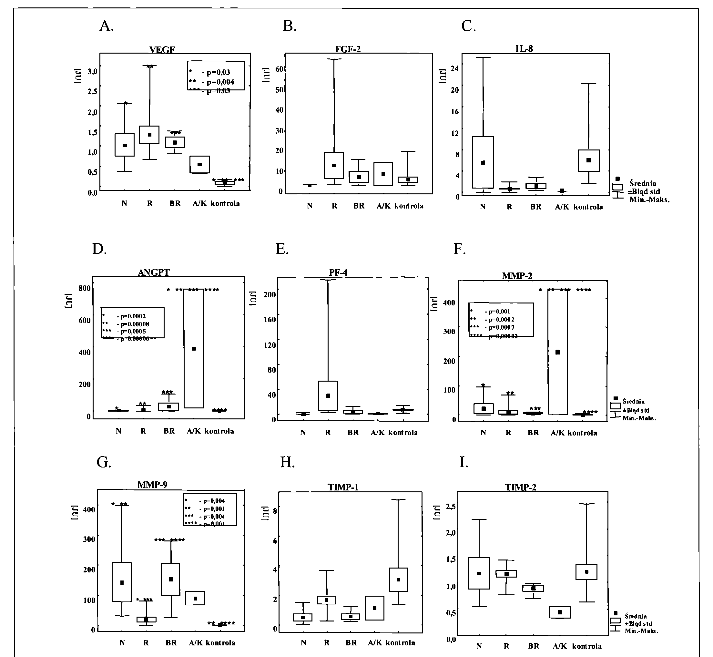
Rycina 1
Ekspresja czynników angiogennych w komórkach jednojądrzastych krwi obwodowej u chorych w różnych stadiach zaawansowania przewlekłej białaczki szpikowej (N- nowe rozpoznanie, R- remisja hematologiczna, BR- brak remisji po leczeniu, A/К- akceleracja lub kryza blastyczna) oraz w grupie kontrolnej. W jednostkach umownych [JU] podano zawartość mRNA w komórkach kolejno dla: A. VEGF, B. FGF-2, C. II-8, D. ANGPT, E. PF-4, F. MMP-2, G. MMP-9, H. TIMP-1,1. TIMP-2. ********** Zaznaczono istotne różnice pomiędzy poziomem ekspresji badanych czynników w różnych stadiach choroby.
Expression of angiogeneic mediators in peripheral blood mononuclear cells in patients in different phases of chronic myeloid leukemia (N- the time of diagnosis, R- remission, BR- without remission under treatment, A/К- acceleration or blast crisis) and in the control group. The levels of mRNA are shown for: A. VEGF, B. FGF-2, C. II-8, D. ANGPT, E. PF-4, F. MMP-2, G. MMP-9, H. TIMP-1,1. TIMP-2. The quantity of mRNA was normalized using GADPH and accordingly expressed in JU units. * ** *** **** Significant differences in mRNA for studied factors are pointed with starlets.
nibem, dwie hydroksymocznikiem i jedna interferonem alfa. Akceleracja choroby lub kryza blastyczna wystąpiła u trojga chorych w trakcie terapii imatinibem, natomiast u jednego pacjenta była to pierwsza manifestacja CML.
Rozpoznanie przewlekłej białaczki szpikowej i ocenę zaawansowania choroby ustalono w oparciu o wyniki badań cytologicznych, cytofluorymetrycznych, cytoge- netycznych i molekularnych komórek krwi obwodowej i szpiku kostnego. Grupę kontrolnąstanowilo 14 zdrowych ochotników i dawców szpiku kostnego do transplantacji allogenicznych.
Ocena ekspresji VEGF, FGF-2, IL-8, angiopoetyny-1, czynnika plytkowego-4 oraz metaloproteinaz -2, -9 i ich inhibitorów w komórkach jednojądrzastych krwi obwodowej i szpiku kostnego
w poszczególnych stadiach klinicznych CML
W komórkach jednojądrzastych krwi obwodowej i szpiku kostnego zbadano ekspresję czynników angiogennych: VEGF, FGF-2, IL-8, angiopoetyny-1 (ANGPT), czynnika płytkowego-4 (PF-4), metaloproteinazy-2 (matrix metailoproteinase-2, MMP-2), metaloproteinazy-9 (MMP-9) oraz inhibitora metaloproteinaz-1 (tissue inhibitor of metalloproteinase-1, TIMP-1) i -2 (TIMP-2). Z komórek izolowano RNAza pomocą zestawu RNeasy Mini Kit (Qiagen). Stężenie i czystość otrzymanego RNA oceniano przez pomiar absorbancji przy długości fali 260nm i 280nm, z wykorzystaniem spektrofotometru DU 640B (Beckman Coulter). RNA przepisywano na cDNA przy użyciu odwrotnej transkryptazy MMLV (Invitrogen) i niespecyficznych starterów (random primers, Promega). Ocenę ekspresji przeprowadzono za pomocą ilościowej metody PCR w czasie rzeczywistym, w aparacie ABI
PRISM 7300 Sequence Detection System (Applied Biosystems), w oparciu o specyficzne sondy TaqMan (Applied Biosystems): VEGF (Hs00174103_m1), FGF-2 (Hs00266645_m1), IL-8 (Hs00174103_m1), ANGPT (Hs00169867_m1), PF-4 (Hs00236998_m1), MMP-2 (Hs00234422_m1), MMP-9 (Hs00234579_m1), TIMP- 1 (Hs00171558_m1) oraz TIMP-2 (Hs00234278_m1). Jako gen referencyjny stosowano GAPDH (Hs99999905_m1).
Wyniki przedstawiono w postaci jednostek umownych [JU], obliczanych według wzoru: JU=2-DCT, gdzie
DCT = CT - CTref,
CT - wartość cyklu progowego danego genu, CTref - wartość cyklu progowego genu referencyjnego (GAPDH)
Przegląd Lekarski 2009 /66/9
473

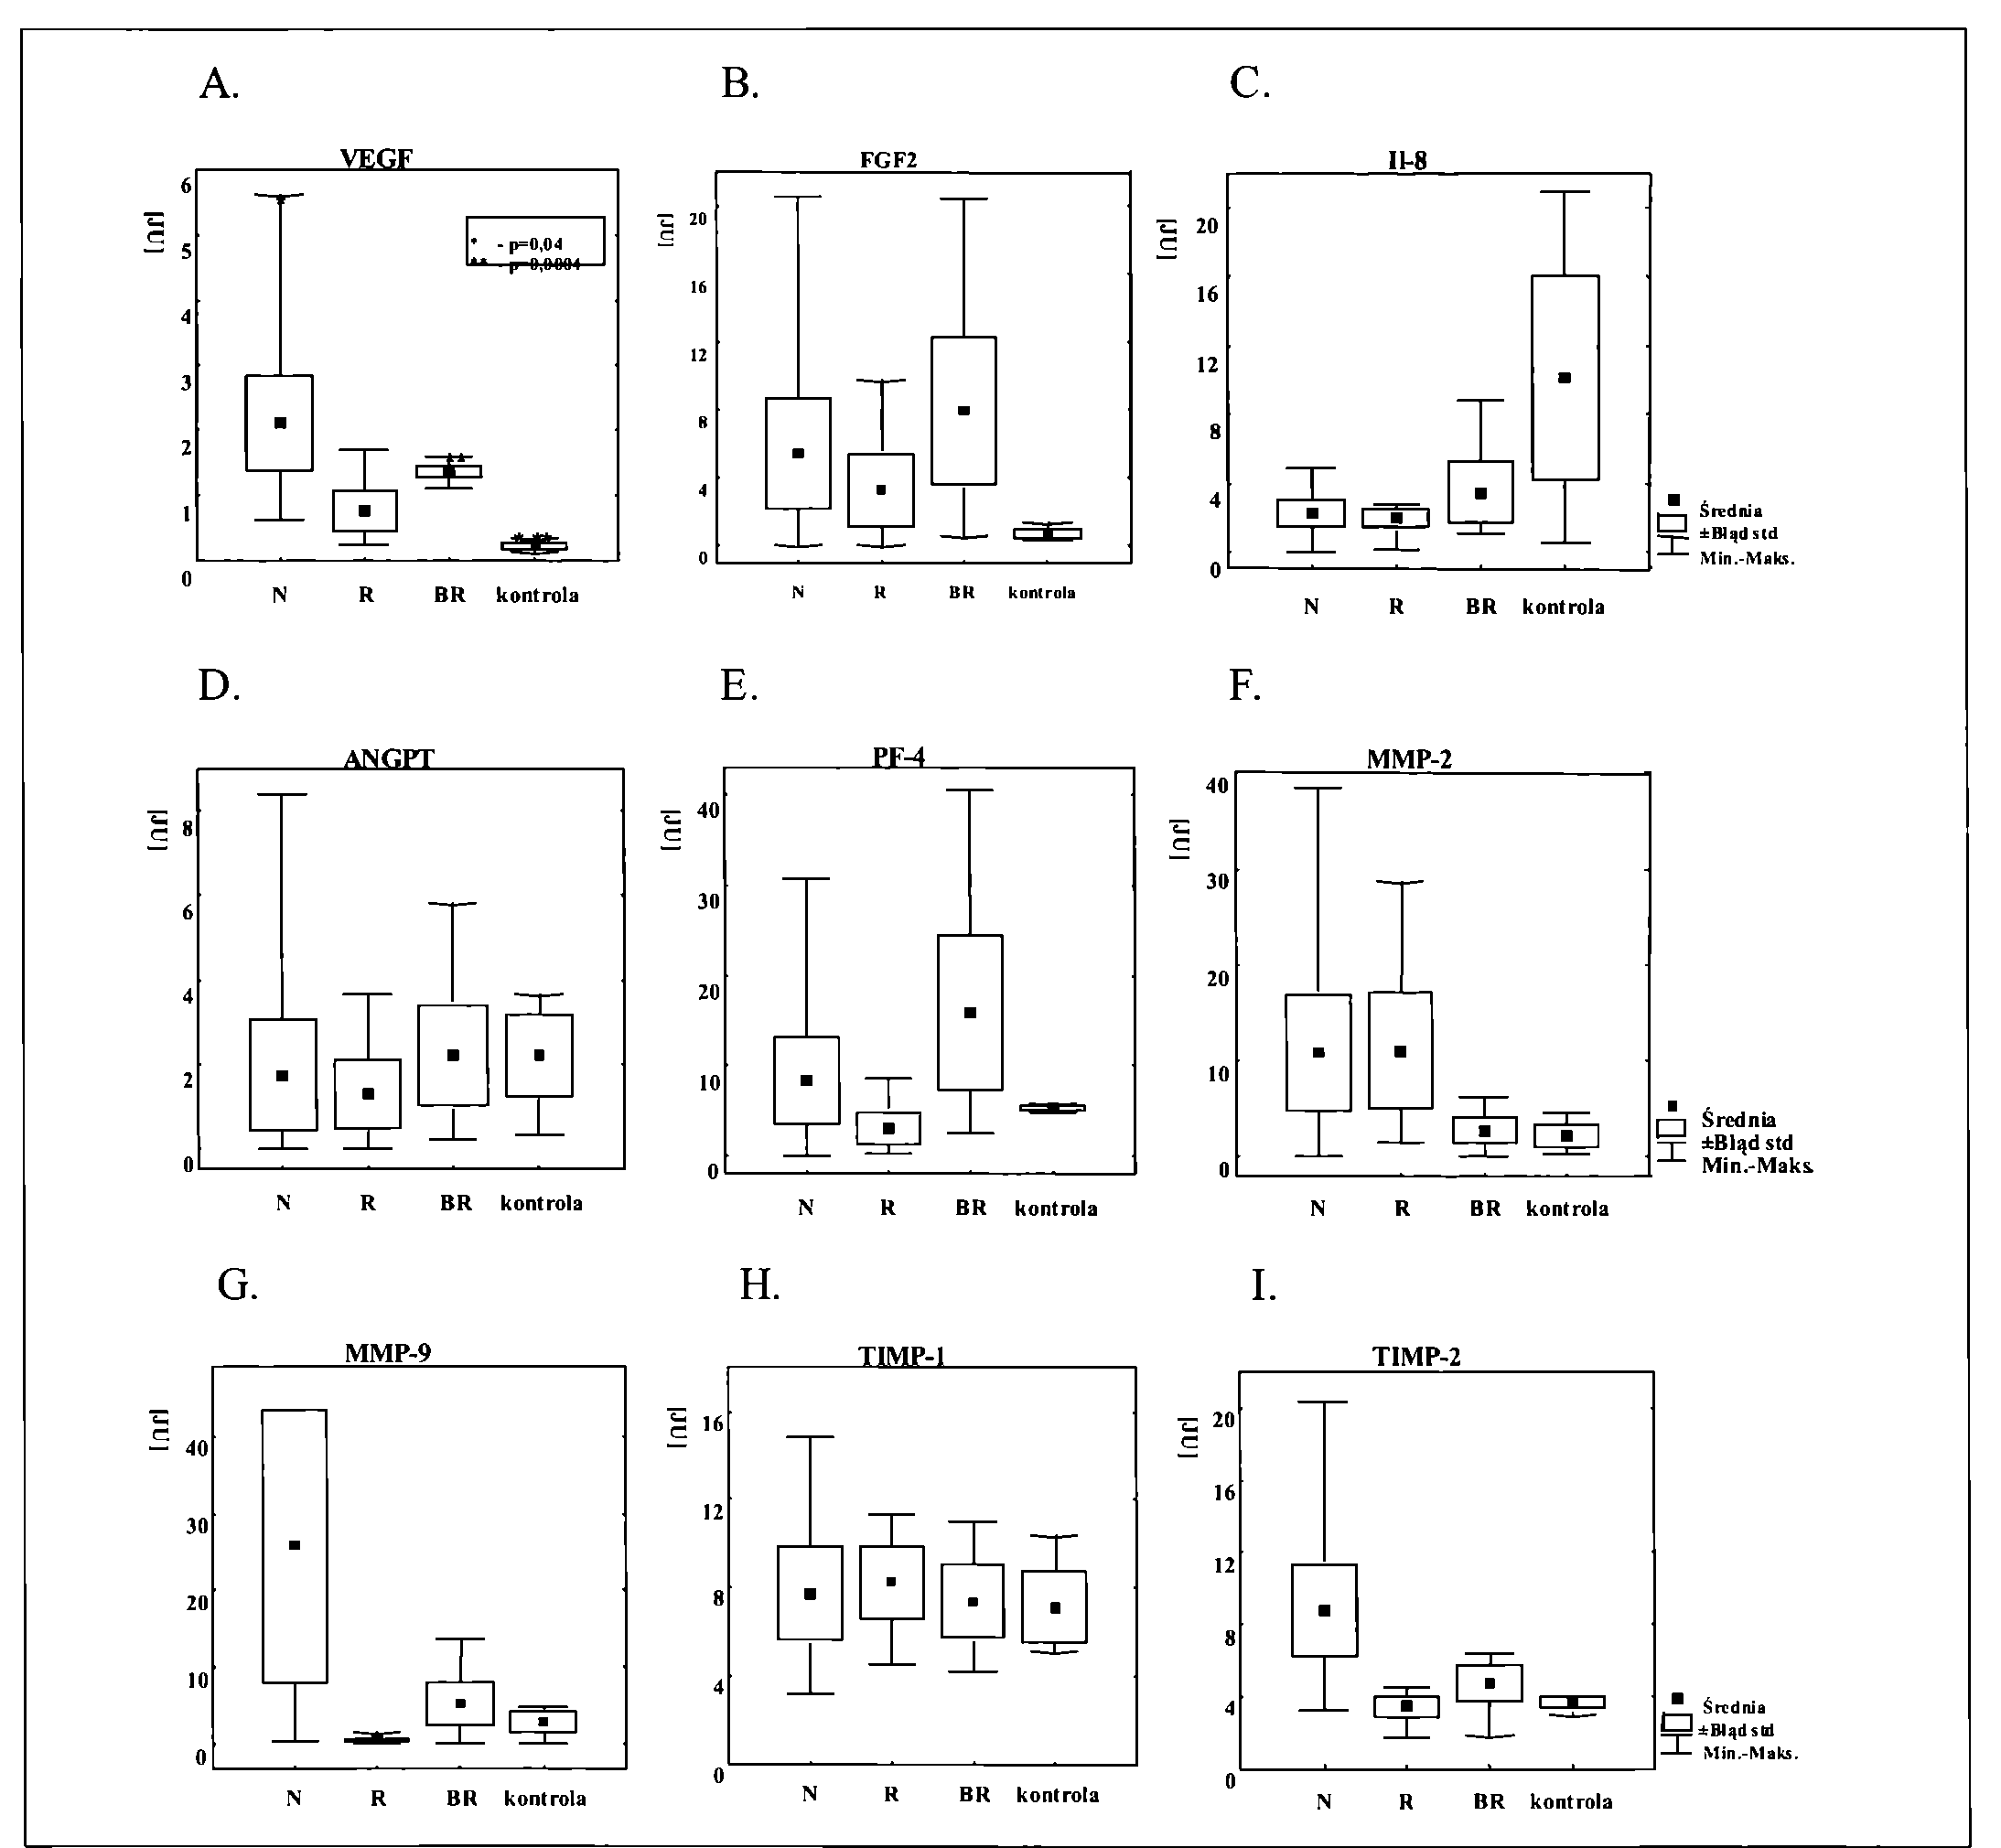
Rycina 2
Ekspresja czynników angiogennych w komórkach jednojądrzastych szpiku kostnego u chorych w różnych stadiach zaawansowania przewlekłej białaczki szpikowej (N- nowe rozpoznanie, R- remisja hematologiczna, BR- brak remisji po leczeniu) oraz w grupie kontrolnej. W jednostkach umownych [JU] podano zawartość mRNA w komórkach kolejno dla: A. VEGF, B. FGF-2, C. 11-8, D. ANGPT, E. PF-4, F. MMP-2, G. MMP-9, H. TIMP-1,1. TIMP-2. * ** Zaznaczono istotne różnice pomiędzy poziomem ekspresji badanych czynników w różnych stadiach choroby.
Expression of angiogeneic mediators in bone marrow mononuclear cells in patients in different phases of chronic myeloid leukemia ((N- the time of diagnosis, R- remission, BR- without remission under treatment) and in the control group. The levels of mRNA are shown for: A. VEGF, B. FGF-2, C. 11-8, D. ANGPT, E. PF-4, F. MMP-2, G. MMP-9, H. TIMP- 1,1. TIMP-2, the quantity of mRNA was normalized using GADPH and accordingly expressed in JU units. * ** Significant differences in mRNAfor studied factors are pointed with starlets
Metoda oceny stężenia naczyniowo- śródbłonkowego czynnika wzrostu w surowicy krwi obwodowej i szpiku kostnego u chorych w różnych stadiach zaawansowania CML Stężenia VEGF w surowicy krwi badanych pacjentów oceniano metodą cytometrii przepływowej z użyciem zestawów Cytokine Bead Array (CBA, BD Biosciences). Fluoryzujące mikrokuleczki oplaszczone przeciwciałami monoklonalnymi swoistymi dla ludzkiego VEGF (przeciwciało wychwytujące) inkubowano z szeregiem kolejnych dwukrotnych rozcieńczeń wzorcowego rekombino- wanego ludzkiego VEGF oraz z kolejno rozcieńczonymi surowicami badanymi. Następnie do wszystkich próbek dodawano znakowane fikoerytryną monoklonalne przeciwciała wykrywające anty-VEGF. Po inkubacji i odwirowaniu nasączy oznaczono stężenie VEGF w poszczególnych próbkach w cytometrze przepływowym FACS Canto (BD Biosciences), zbierając dla każdej próbki dane
z 2000 mikrokuleczek. Do obliczeń zastosowano program FCAP Array Software (BD Biosciences).
Ocena fosforylacji kinazy białkowej aktywowanej przez mitogen w komórkach śródblonka stymulowanych nadsączami komórek CML
Komórki śródblonka ludzkiego wyizolowane z żyły pępowinowej (human umbilical vein endothelial cells, HUVEC) były stymulowane nadsączami komórek CML z krwi obwodowej i szpiku kostnego przez 10 minut w temperaturze 37°C. Następnie komórki lizowano roztworem zawierającym inhibitory proteaz i fosfataz. Przy zastosowaniu techniki Western biot uwidaczniano fosfory- lację kinazy białkowej aktywowanej przez mitogen (mitogen activated protein kinase, MAPK). Jako pierwszo- rzędowych użyto monoklonalnych przeciwciał przeciw fosforyzowanej formie kinazy 42/44 MAP (Thr202/ Tyr204) (Cell Signaling Technology) w rozcieńczeniu
1:2000. Jako drugorzędowe zastosowano przeciwciało przeciwko mysiej IgG znakowane peroksydazą chrzanową (Santa Cruz Biotechnology).
Ocena wpływu komórek CML na proliferację śródblonka żyły pępowinowej
W kolejnym etapie badano wpływ komórek CML na proliferację prawidłowego śródbłonka ludzkiego w kolorymetrycznym teście metabolicznym MTT. Komórki HUVEC hodowano w 96 dołkowych płaskodennych płytkach w medium wzbogaconym w czynniki wzrostu dla śródbłonka oraz 10% FBS. Każdy dołek zawierał 2,5x103 komórek. Po 24 godzinach płytki odpłukiwano i dodawano do hodowli odpowiednio medium bezsurowicze- go, nadsączu znad komórek jednojądrzastych krwi obwodowej i szpiku kostnego chorych z CML oraz medium endotelialnego. Po upływie 96 godzin do każdego dołka dodawano 20|jl odczynnika testowego The CellTiter 96 Aqueous One Solution Cell Proliferation Assay (Prome-
474
Przegląd Lekarski 2009 /66/9
A. Krasowska-Kwiecień i wsp.

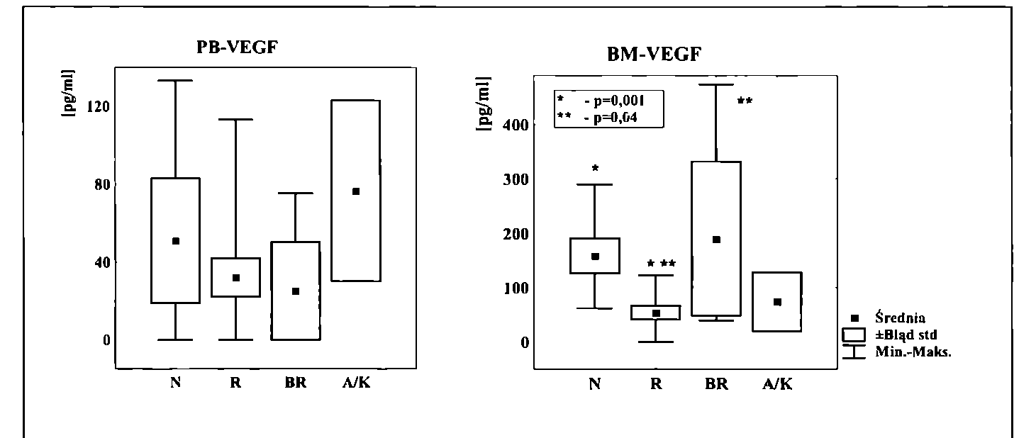
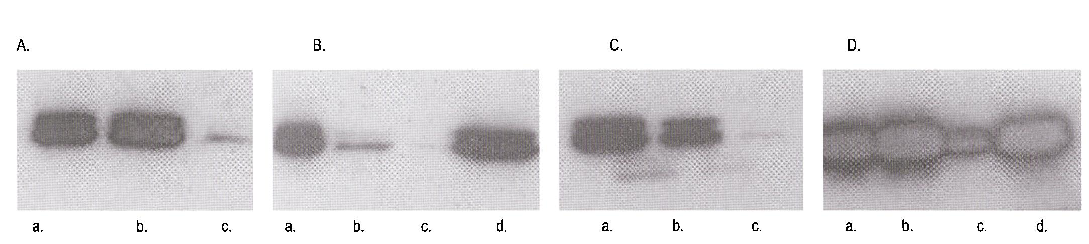
Rycina 3
Stężenie naczyniowo-śródbłonkowego czynnika wzrostu w osoczu krwi obwodowej (PB-VEGF) i szpiku kostnego (BM-VEGF) u chorych w różnych stadiach zaawansowania przewlekłej białaczki szpikowej (N- nowe rozpoznanie, R- remisja hematologiczna, BR- brak remisji po leczeniu, A/K- akceleracja lub kryza blastyczna). * ** Zaznaczono istotne różnice pomiędzy stężeniem VEGF w różnych stadiach choroby.
Concentration of vascular endothelial growth factor in peripheral blood (PB-VEGF) and bone marrow plasma (BM-VEGF) in patients in different phases of chronic myeloid leukemia (N- the time of diagnosis, R- remission, BR- without remission under treatment, A/K- acceleration or blast crisis). * ** Significant differences in VEGF concentrations in different phases of the disease are pointed with starlets
Rycina 4
Fosforylacja MAPK w komórkach śródbłonka żyły pępowinowej pod wpływem komórek krwi obwodowej (a.) i szpiku kostnego (b.) chorych z przewlekłą białaczką szpikową (A- stadium rozpoznania choroby przed leczeniem, B- remisja hematologiczna, C- brak remisji pomimo zastosowanego leczenia, D- kryza blastyczna).
Phosphorylation of MAPK in human umbilical vein endothelial cells after an incubation in peripheral blood (a.) and bone marrow mononuclear cells (b.) of CML patients conditioned media. (A- the time of diagnosis, B- remission,, C- without remission under treatment, D- blast crisis)
a. - komórki jednojądrzaste krwi obwodowej; b. - komórki jednojądrzaste szpiku kostnego
c. - medium bezsurowicze (kontrola negatywna); d. -10% FBS (fetal bovine serum), kontrola pozytywna
a. - peripheral blood mononuclear cells; b. - bone marrow mononuclear cells
c. - serum free medium (negative control); d. -10% FBS (fetal bovine serum), positive control
ga). Powstający produkt barwny (proporcjonalny do liczby żywych komórek) oceniano przy pomocy czytnika przy długości fali 490 nm.
Obliczenia statystyczne
W analizie statystycznej w porównaniach wartości średnich dla zmiennych o rozkładach normalnych stosowano odpowiednie testy t oraz analizę wariancji z zastosowaniem testu najmniejszych istotnych różnic i testu Tukeya, dla innych rozkładów zmiennych zastosowano testy nieparametryczne, dla zmiennych jakościowych dokładny test Fishera. We wszystkich analizach przyjęto poziom istotności statystycznej „p” o wartości równej 0,05. W obliczeniach posługiwano się programami komputerowymi Microsoft Excel 2000 oraz Statistics for Windows 6.0.

Wyniki
Ekspresja VEGF, FGF2, IL-8, ANGPT, PF-4, MMP-2, MMP-9, TIMP- oraz, TIMP-2 w komórkach jednojądrzastych krwi obwodowej i szpiku kostnego w różnych stadiach klinicznych CML
Na podstawie ilościowych oznaczeń mRNA dla badanych czynników angiogen- nych w komórkach jednojądrzastych krwi obwodowej i szpiku kostnego wykazano zróżnicowanie ich ekspresji u chorych w poszczególnych stadiach zaawansowania CML (tabela II i III, rycina 1 i 2). W czasie rozpoznania choroby stwierdzono zwiększone, w odniesieniu do grupy kontrolnej, wydzielanie VEGF, MMP-2 i MMP-9. U pacjentów, którzy osiągnęli przynajmniej hematologiczną remisję choroby obserwowano ob-
Tabela I
Dane kliniczne 29 pacjentów z przewlekłą białaczką szpikową (HU- hydroksymocznik, IFN- interferon alfa, STI
571- imatinib).
Clinical data of 29 patients with chronic myeloid leukemia (HU- hydroksyurea, IFN- interferon alpha, STI 571- imatinib).
Kobiety/Mężczyźni | 21/8
Średni wiek chorych w czasie badania | 50 lat (28-79 lat, SD=11 lal)
Średni wiek zachorowania na CML | 46,5 lat (26-70,5 lat, SD=11 lat)
Średni czas obserwacji | 39 miesięcy (0-156, SD=48,5 miesiąca)
Stan zaawansowania choroby
Nowe rozpoznanie | 7 pacjentów
Remisja białaczki | 14 pacjentów
Remisja hematologiczna | 9 pacjentów (podczas leczenia HU-1, IFN- 2, STI 571- 6 chorych)
Remisja cytogenetyczna | 4 pacjentów (podczas leczenia IFN-1, STI 571- 3 chorych)
Remisja molekularna | 1 chory leczony STI
Brak remisji | 4 pacjentów (podczas leczenia HU- 2, IFN-1, STI 571-1 chory)
Akceleracja / kryza blastyczna | 4 (1 / 3) pacjentów (podczas leczenia HU + ARA-C-1, STI 571- 3, bez leczenia-1 chory)
Oporność na imatinib | 4 pacjentów: brak remisji -1, progresja do akceleracji/kryzy blastycznej- 3
 | (średni czas leczenia= 9 mieś., SD=3; 6-12)
niżony poziom VEGF i badanych metalopro- teinaz, zwłaszcza MMP-9. W przypadku oporności na leczenie i braku remisji ekspresja większości badanych czynników an- giopoetycznych była podwyższona. W sta
dium akceleracji choroby lub kryzy blastycz- nej szczególnie znamiennie wzrastało wydzielanie ANGPT i MMP-2.
W badaniu stężenia VEGF w surowicy krwi i w aspiracie szpiku kostnego od cho-
Przegiąd Lekarski 2009 /66/9
475

Tabela II
Ekspresja czynników angiopoetycznych na podstawie ilościowej oceny mRNA w czasie rzeczywistym (RQ- PCR) w komórkach jednojądrzastych krwi obwodowej chorych na przewlekłą białaczkę szpikową oraz w grupie kontrolnej. Podano średnią i odchylenie standardowe w jednostkach umownych, JU. Ocenę ilościową mRNA przeprowadzono wg wzorca GADPH.
Expression of angiogenic mediators determined by quantitative real time PCR (RQ-PCR) in peripheral blood mononuclear cells in patients with chronic myeloid leukemia and in the control group.
The mean value and standard deviation of mRNA levels are shown. The quantity of mRNA was normalized according to GADPH and formulated in JU units.
 | Nowe rozpoznanie | Remisja | Brak remisji | Akcelaracja/ kryza blastyczna | Grupa kontrolna | Istotne różnice
VEGF | 1,03* | 1,29 ** | 1,1 *” | 0,55 | 0,08 *, **, *** | *- p=0,03 **- p=0,004 ***- p=0,03
VEGF | (SD=0,58) | (SD=0,67) | (SD=0,29) | (SD=0,32) | (SD=0,09) | *- p=0,03 **- p=0,004 ***- p=0,03
FGF-2 | 0,26  (SD=0,38) | 10,14  (SD=19,7) | 4,28  (SD=5,89) | 5,87  (SD=8,24) | 2,9  (SD=4,76)
IL-8 | 5,63  (SD=5,63) | 0,73  (SD=0,57) | 1,26  (SD=1,16) | 0,37  (SD=0,14) | 5,99  (SD=6,95)
ANGPT | 5,59 * | 5,29 ** | 28,3 *** | 388,39*, ”, *** | 1,18*”* | *- p=0,0002 **- p=0,00008
ANGPT | (SD=2,77) | (SD=11,62) | (SD=51,4) | (SD=526,08) | (SD=1,25) | ***- p=0,0005  •***- p=o,00006
PF-4 | 0,70 | 29,90 | 4,83 | 1,56 | 7,84
PF-4 | (SD=1,36) | (SD=69,72) | (SD=6,19) | (SD=2,19) | (SD=4,89)
 |  |  |  |  |  | *- p=0,001
MMP-2 | 22,44 *  (SD=41,46) | 10,4 "  (SD=21,84) | 6,83 ”*  (SD=4,58) | 215,53*, ”, ***  ,**** (SD=303,2) | 1,59 ””  (SD=1,66) | **- p=0,0002 ***- p=0,0007
 |  |  |  |  |  | **”- p=0,00002
MMP-9 | 143,22 *, ”,  (SD=147,9) | 20,2 *, *** (SD=28,26) | 152,84 *”,  (SD=108,58) | 90,11  (SD=33,67) | 1 д? ** ****  (SD=1,07) | *- p=0,004  **- p=0,001  *”- p=0,004  ***•- p=0,001
TIMP-1 | 0,52 | 1,69 | 0,57 | 1,16 | 3,07
TIMP-1 | (SD=0,59) | (SD=0,93) | (SD=0,45) | (SD=1,19) | (SD=2,7)
TIMP-2 | 1,16  (SD=0,66) | 1,15  (SD=0,2) | 0,88  (SD=0,13) | 0,44  (SD=0,16) | 1,19  (SD=0,48)
' - istotne różnice pomiędzy stężeniami czynników w określonych stadiach CML stwierdzone z zastosowaniem analizy wariancji i testu najmniejszych istotnych różnic oraz testu Tukeya (podano wartość poziomu istotności p, jeżeli <0,05)
Tabela III
Ekspresja czynników angiopoetycznych na podstawie ilościowej oceny mRNA w czasie rzeczywistym (RQ- PCR) w komórkach jednojądrzastych szpiku kostnego u chorych na przewlekłą białaczkę szpikową oraz w grupie kontrolnej. Podano średnią i odchylenie standardowe w jednostkach umownych, JU.
Expression of angiogenic mediators determined by quantitative real time PCR (RQ-PCR) in bone marrow mononuclear cells in patients with chronic myeloid leukemia and in the control group. The mean value and standard deviation of mRNA levels are shown. The quantity of mRNA was normalized according to GADPH and formulated in JU units.
 | Nowe rozpoznanie | Remisja | Brak remisji | Grupa kontrolna | Istotne różnice
VEGF | 2,12 * (SD=1,8) | 0,77 (SD=0,63) | 1,37” (SD=0,21) | 0,24 *, ** (SD=0,1) | *- p=0,04 **- p=0,0004
FGF-2 | 5,49 (SD=8,14) | 3,31 (SD=4,39) | 7,98 (SD=8,84) | 0,73 (SD=0,52)
IL-8 | 2,23 (SD=2,04) | 1,94 SD=1,2) | 3,48 (SD=3,66) | 10,13 (SD=10,26)
ANGPT | 1,75 (SD=3,29) | 1,29 (SD=1,65) | 2,21 (SD=2,46) | 2,21 (SD=1,7)
PF-4 | 8,37 (SD=11,98) | 3,06 (SD=3,87) | 15,87 (SD=17,39) | 5,36 (SD=0,55)
MMP-2 | 10,87 (SD=15,15) | 11,04 (SD=12,35) | 2,73 (SD=2,71) | 2,16 (SD=2.2)
MMP-9 | 25,59 (SD=43,86) | 0,73 (SD=0,59) | 5,39 (SD=5,82) | 2,94 (SD=2,48)
TIMP-1 | 7,74 (SD=5,3) | 8,26 (SD=3,38) | 7,36 (SD=3,39) | 7,12 (SD=2,83)
TIMP-2 | 8,77 (SD=6,4) | 3,46 (SD=1,21) | 4,72 (SD=2,03) | 3,62 (SD=0,62)
' - istotne różnice pomiędzy stężeniami czynników w określonych stadiach CML stwierdzone
z zastosowaniem analizy wariancji i testu najmniejszych istotnych różnic oraz testu Tukeya (podano wartość poziomu istotności p, jeżeli <0,05)
rych w poszczególnych stadiach CML przy zastosowaniu cytometrii przepływowej potwierdzono wyniki oceny ekspresji tego czynnika przeprowadzonej na poziomie molekularnym (tabela IV, rycina 3). Podczas rozpoznania CML stwierdzono podwyższoną średnią wartość stężenia VEGF, natomiast w stanie remisji wartość ta znamiennie obniżała się (w aspiracje szpiku kostnego odpowiednio 159 pg/ml i 54 pg/ml, p=0,01). U pacjentów bez remisji stężenia VEGF w komórkach szpiku kostnego były porównywalnie wysokie jak przy rozpoznaniu i znamiennie wyższe, niż u chorych w remisji (190 pg/ml i 54 pg/ml, p=0,04). W fazie akceleracji lub kryzy blastycznej stwierdzono podwyższone stężenia VEGF w surowicy krwi i w szpiku kostnym w odniesieniu do stanu remisji choroby.
Fosforylacja kinazy białkowej aktywowanej przez mitogen w śródbłonku stymulowanym nadsączami znad komórek CML
Wykazano, że w pod wpływem nadsą- czy znad komórek CML w śródbłonku żyły pępowinowej dochodzi do wzmożenia fosforylacji kinazy białkowej aktywowanej przez mitogen (tabela V, rycina 4). W porównaniu z kontrolą negatywną, którą stanowiły komórki śródbłonka inkubowane w medium bezsurowiczym, nadsącza z komórek jednojądrzastych krwi obwodowej pacjentów z CML stymulowały fosforylację МАРК w 79% badanych przypadków (p<0,0001), natomiast nadsącza z komórek szpiku kostnego w 64% (p=0,0006). Nie wykazano istotnych różnic w fosforylacji МАРК w analizie poszczególnych stadiów klinicznych CML.
Wpływ komórek CML na proliferację śródbłonka żyły pępowinowej
Przy zastosowaniu kolorymetrycznej metody oceny proliferacji komórkowej wykazano, że pod wpływem komórek CML zachodzi namnażanie śródbłonka żyły pępowinowej (tab. 6). Po inkubacji komórek śródbłonka z nadsączami z komórek jednojądrzastych krwi obwodowej chorych na CML Średnia absorbancja przy długości fali 490 nm wynosiła 0,75 (SD= 0,06) i była istotnie wyższa niż w przypadku śródbłonka inku- bowanego z medium bezsurowiczym, gdzie wynosiła 0,70 (SD=0,04), p=0,02. Aktywność proliferacyjna komórek śródbłonka po inkubacji z nadsączami znad komórek z aspiratu szpiku kostnego chorych na CML była nieznamiennie większa, niż komórek hodowanych w medium bezsurowiczym, średnia absorbancja przy długości fali 490 nm wynosiła w tym przypadku 0,71 (SD=0,04).

Omówienie
W badanym materiale wykazano, że komórki szpiku kostnego i krwi obwodowej chorych na przewlekłą białaczkę szpikową wydzielajązwiększonąilość mediatorów an- giogenezy, przede wszystkim naczyniowo- śródbłonkowego czynnika wzrostu, zasadowego czynnika wzrostu fibroblastów oraz metaloproteinazy-2 i -9. Ekspresja tych czynników była zróżnicowana zależnie oć zaawansowania klinicznego choroby, zarówno w komórkach krwi obwodowej i szpiku
476
Przegląd Lekarski 2009 /66/9
Л. Krasowska-Kwiecień i wsp

Tabela IV
Stężenie naczyniowo-śródblonkowego czynnika wzrostu w osoczu krwi (PB-VEGF) i szpiku kostnego (BM-
VEGF) u chorych w poszczególnych fazach przewlekłej białaczki szpikowej. Podano wartości średniej i
odchylenia standardowego stężeń VEGF [pg/m].
Concentration of vascular endothelial growth factor in peripheral blood. (PB-VEGF) and bone marrow plasma (BM-
VEGF) in patients with different phases of chronic myeloid leukemia. The mean value and standard deviation of
VEGF concentrations are shown [pg/mlj.
 | nowe rozpoznanie CML | Remisja hematologiczna | Brak remisji | akceleracja 1 kryza blastyczna
Osocze krwi obwodowej | 51 (SD= 64) | 32 (SD= 36) | 25 (SD= 43) | 76 (SD= 65)
Osocze szpiku kostnego (aspirat z kości biodrowej) | 159 (SD=85) | 54 (SD= 48) | 190 (SD=245) | 74 (SD=76)
Tabela V
Wpływ środowiska komórek przewlekłej białaczki szpikowej na fosforylację MAPK w komórkach śródbłonka żyły pępowinowej w ocenie metodą Western-blot w porównaniu do środowiska medium bezzsurowiczego, jako kontroli negatywnej. Podano odsetek przypadków stwierdzonej fosforylacji.
Phosphorylation of MAPK in human umbilical vein endothelial cells after an incubation in peripheral blood and bone marrow mononuclear cells of CML patients conditioned media, determined with the Western-blot method. Percentage of the detected cases of phosphorylation is demonstrated.
 | Nadsącz z komórek krwi obwodowej | Nadsącz z komórek szpiku kostnego | Medium bezzsurowicze | P
Obecność fosforylacji МАРК | 79% * | 64% ** | 0% *" | * p<0,0001  ** p=0,0006
Tabela VI
Wpływ środowiska komórek przewlekłej białaczki szpikowej na proliferację śródbłonka żyły pępowinowej w teście żywotności komórek MTT w odniesieniu do proliferacji śródbłonka w medium bezzsurowiczym. Podano wartości absorbancji przy długości fali 490 nm.
Proliferation of human umbilical vein endothelial cells after an incubation in peripheral blood and bone marrow mononuclear cells of CML patients conditioned media, determined with the MTT viability test. The absorbance value in 490 nm wave is demonstrated.
 | Nadsącz z komórek krwi obwodowej | Nasącz z komórek szpiku kostnego | Medium bezzsurowicze | P
Średnia wartość absorbacji przy dl. fali 490 nm | 0,75 * (SD= 0,06) | 0,71 (SD= 0,05) | 0,70* (SD= 0,04) | * p=0,02
kostnego. Różnice były szczególnie znamienne m. in. w przypadku VEGF, gdzie nasiloną ekpresję wykazano w fazie rozpoznania choroby oraz u chorych, którzy nie uzyskali remisji pomimo wprowadzonego leczenia, a istotnie obniżone wartości (chociaż nadal wyższe niż u osób zdrowych) w fazie remisji. Istnieją dość liczne doniesienia na temat zwiększonego wydzielania czynników wzrostowych dla naczyń przez komórki CML, szczególnie dotyczące VEGF, ale też FGF-2,11-8, czynnika wzrostu hepa- tocytów i metaloproteinaz macierzy poza- komórkowej [1,12]. Wiadomo też, że gęstość unaczynienia szpikowego u pacjentów z CML jest większa w porównaniu do obecnej u ludzi zdrowych [1,12,15]. Stwierdzono, że wzrost ekspresji VEGF u chorych z tą białaczką jest specyficznie związany z oddziaływaniem onkogenu BCR/ABL, który wpływa na aktywację regionu promotoro- wego genu VEGF [18]. Powstanie genu hybrydowego BCR/ABL w wyniku translokacji pomiędzy chromosomami 9. i 22. jest momentem transformacji nowotworowej i powoduje rozwój CML, zatem prawdopodobnie ta sama mutacja odpowiada za wystąpienie tego nowotworu i za nasilenie angio- genezy w miejscu jego namnażania.
W fazie kryzy blastycznej CML stwierdziliśmy występowanie szczególnie nasilonej ekspresji angiopoetyny-1. Keith i wsp. [13], badając rolę angiogenezy w zespole mielodysplastycznym i ostrej białaczce mie- loblastycznej wykazali, że wysoki wzrost ekspresji czynników angiogennych, m. in.
VEGF, angiopoetyny-1 i angiopoetyny-2 charakteryzuje ostrą białaczkę mielobla- styczną rozwijającą się de novo, a tylko w niewielkim stopniu występuje w zespole mielodysplastycznym i jego progresji do ostrej białaczki. Dynamika choroby w ostrej białaczce i w kryzie blastycznej CML jest porównywalna, co może mieć związek z nasileniem angiogenezy. Quartarone i wsp. [24] opisali podwyższone stężenie angiopoetyny-2 i jej receptora Tie-2 w surowicy chorych na CML, szczególnie na początku choroby przed wprowadzeniem leczenia oraz u pacjentów, którzy pomimo zastosowanej terapii nie osiągnęli remisji. U chorych w remisji CML po leczeniu imatinibem wartości angiopoetyny-2 i Tie-2 obniżały się. Podobne zależności wykazano w badaniu niniejszym w odniesieniu do stężeń VEGF u chorych w poszczególnych stadiach zaawansowania choroby, co wobec współdziałania i wzajemnej zależności czynników VEGF, angiopoetyny-1 i angiopoetyny-2 w wytwarzaniu unaczynienia potwierdza ich rolę w rozwoju i progresji CML.
Wykazaliśmy istnienie różnic w ekspresji MMP-2 i MMP-9 w komórkach jednoją- drzastych krwi chorych na CML w poszczególnych stadiach zaawansowania choroby. Wydzielanie MMP-1 i MMP-9 było wyższe w momencie rozpoznania choroby oraz w przypadku oporności na leczenie lub w fazie kryzy blastycznej oraz znamiennie niższe w remisji hematologicznej, przy czym szczególnie wysoka ekspresja dotyczyła MMP-2 w fazie kryzy blastycznej. Wyniki te
uzupełniają badanie opublikowane z udziałem naszego zespołu, w którym przy zastosowaniu metody RT-PCR oraz zymografii z densytometryczną oceną intensywności prążków wykazano ekspresję MMP-9 u wszystkich badanych chorych z CML w fazie chronicznej przed i w czasie leczenia oraz w fazie akceleracji, natomiast ekspresja MMP-2 występowała przede wszystkim u chorych w fazie akceleracji [12].
Neowaskularyzacja jest warunkiem rozwoju guzów litych większych niż 2 mm, które nie są w stanie uzyskać zaopatrzenia w tlen i składniki odżywcze na drodze dyfuzji z otaczającej sieci kapilarnej [19]. Rola an- giotworzenia w rozwoju białaczek wydaje się bardziej złożona. Udział w procesie powstawania nowych naczyń poprzez wydzielanie czynników angiogennych jest fizjologiczną rolą komórek układu krwiotwórczego [30]. Na modelach raka jelita grubego i raka stercza wykazano, że wytwarzanie unaczynienia jest poprzedzone napływem w obszar nowotworu prawidłowych dojrzałych komórek hematopoetycznych, natomiast w warunkach mielosupresji lub leukopenii dochodzi do zahamowania angiogenezy w obrębie guza [22]. W nowotworach układu he- matopoezy wzmożona waskularyzacja szpiku kostnego może wynikać z nasilonej ekspresji czynników angiogennych w zmutowanych komórkach prekursorowych krwiotwo- rzenia. Dowodem na stymulację angiogenezy przez komórki CML jest wykazana w prezentowanej pracy proliferacja prawidłowego śródbłonka żyły pępowinowej pod wpływem działania nadsączy znad komórek bia- łaczkowych.
W badaniach komórkowych linii nowotworowych in vitro stwierdzono, że rozplem prawidłowego śródbłonka pod wpływem komórek nowotworowych zachodzi z udziałem wewnątrzkomórkowego szlaku przekazywania sygnału związanego kinazą białkową aktywowaną przez mitogen [33]. W niniejszej pracy wykazaliśmy stymulację fosforylacji MAPK w komórkach śródbłonka pod wpływem komórek białaczkowych we wszystkich stadiach klinicznych CML. Notan i wsp. [21] udowodnili, że oddziaływanie onkogenu BCR/ABL wiąże się z aktywacją szlaku MAPK poprzez wzrost ekspresji czynnika transkrypcyjnego, heterogennej rybonukleoproteiny K. Poprzez aktywację szlaku MAPK za pośrednictwem BCR/ABL wzrasta ekspresja onkogenu MYC, związanego z proliferacją komórek.
Neowaskularyzacja utkania szpikowego jest niezbędna dla rozwoju białaczki, podobnie jak unaczynienie guza litego warunkuje jego wzrost i inwazyjność. Na modelu ostrej białaczki limfoblastycznej wykazano, że podwyższona aktywność receptora Flt-1 dla VEGF determinuje przełamanie bariery szpikowej przez komórki białaczkowe, umożliwiając ich migrację i rozsiew. Podwyższona ekspresja Flt-1 wiązała się z większą inwa- zyjnościątych komórek, natomiast neutralizacja tego receptora skutkowała nasileniem ich apoptozy w szpiku kostnym [7]. Nowo powstałe naczynia szpiku kostnego są prawdopodobnie dość oporne na działanie chemioterapii i stanowiąźródło czynników wzrostowych, które stymulują przetrwałe komórki nowotworowe, przyczyniając się do wzno-
Przegląd Lekarski 2009 /66/9
477

wy białaczki [4]. W przypadku przewlekłej białaczki szpikowej rozwój unaczynienia nowotworowego wydaje się być związany bezpośrednio z czynnikiem etiopatogenetycznym choroby, onkogenem BCR/ABL.
Do praktyki klinicznej wprowadzane są nowe metody terapii nowotworów, także układu hematopoezy, łączące chemioterapię z inhibitorami powstawania naczyń. Trwają prace m. in. nad wprowadzeniem czynników antyangiogennych do leczenia zespołu mielodysplastycznego [32]. Można mieć nadzieję, że podobne strategie lecznicze znajdą zastosowanie także w leczeniu ostrych i przewlekłych białaczek.

Wnioski
- U chorych z przewlekłą białaczką szpikową wydzielanie czynników angiogennych: VEGF, FGF-2, ANGPT, MMP-2 i MMP-9 było znamiennie podwyższone w odniesieniu do ludzi zdrowych, a wydzielanie inhibitorów metaloproteinaz obniżone.
- Ekspresja niektórych czynników angiogennych różnicowała poszczególne stadia zaawansowania CML. W czasie diagnozy stwierdzono zwiększone wydzielanie VEGF, MMP-2 i MMP-9. W remisji hematologicznej obniżało się stężenie VEGF i badanych metaloproteinaz, zwłaszcza MMP- 9. W przypadku braku uzyskania remisji ekspresja VEGF, FGF-2, ANGPT oraz MMP-9 pozostawała podwyższona. W stadium akceleracji lub kryzy blastycznej szczególnie znamiennie wzrastała ekspresja ANGPT oraz MMP-2.
- Komórki przewlekłej białaczki szpikowej stymulowały rozplem prawidłowego śródbłonka ludzkiego.
Piśmiennictwo
- Aguayo A., Kantarjlan H., Manshouri T. et al.: An- giogenesis in acute and chronic leukemias and mielodysplastic syndromes. Blood 2000, 96, 2240.
- Bergers G., Benjamin L.E.: Tumorigenesis and the angiogenic switch. Nal. Rev. Cáncer 2003, 3,401.
- Broxmeyer H.E., Cooper S., Li H.Z. et al.: Myeloid progenitor celi regulatory effecls of vascular endothe- lial celi growth factor. Int. J. Hematol. 1996,62,203.
- Cines D.B., Pollak E.S., Buck C.A. et al.: Endothe-
lial Cells in Physiology and in the Pathophysiology of Vascular Disorders. Blood 1998, 91, 3527.
- Ferrara N.: Vascular endothelial growth factor: basic science and clinical progress. Endocr. Rev. 2004,25, 581.
- Fielder W., Graeven U., Ergun S. et al.: Expression of FLT4 and its ligand VEGF-C in acute myeloid leukemia. Leukemia 1997,11,1234.
- Fragoso R., Pereira T., Wu Y. et al.: VEGFR-1 (FLT- 1) activation modulates acute lymphoblastic leukemia localization and survival within the bone marrow, determining the onset of extramedullary disease. Blood 2006, 107, 1608.
- Hanahan D.: Signaling Vascular Morphogenesis and Maintenance. Science 1997, 277, 48.
- Hanahan D., Folkman J.: Patterns and emerging mechanisms of the angiogenic switch during tumorigenesis. Cell 1996, 86, 353.
- Hyjek E., Chadburn A., Dias S. et al.: High grade non-Hodkins's lymphomas and Hodgkin's disease are associated with increased density of KDR+SAM- immature microvessels. Blood 2000, 94 (Suppl 1), 621a.
- Iversen P.O., Sorensen D.R., Benestad H.B.: Inhibitors of angiogenesis selectively reduce the malignant cell load in rodent models of human myeloid leukemias. Leukemia 2002,16, 376.
- Janowska-Wieczorek A., Majka M., Marquez- Curtis L. et al.: Bcr-abl-positive cells secrete angiogenic factors including matrix metalloproteinases and stimulate angiogenesis in vivo in Matrigel implants. Leukemia 2002,16,1160.
- Keith T., Araki Y., Ohyagi M. et al.: Regulation of angiogenesis In the bone marrow of myelodysplastic syndromem transforming to overt leukemia. Brit. J. Haematol. 2007,137, 206.
- Longo R., Gasparini G.: Challenges for patient selection wth VEGF inhibitors. Cancer Chemiother. Pharmacol. 2007, 60,151.
- Lundberg L.G., Lerner R., Sundelin P. et al.: Bone marrow in polycythemia vera, chronic myelocytic leukemia and myelofibrosis has an increased vascularity. Am. J. Pathol. 2000,157,15.
- Majka M., Janowska-Wieczorek A., Ratajczak J. et al.: Numerous growth factors, cytokines and chemokines are secreted by human CD34+ cells, myeloblasts, erythroblasts and megakaryoblasts and regulate normal hematopoiesis in an autocrine/ paracrine manner. Blood 2001, 97, 3075.
- Majka M., Kowalczyk D., Gee M. et al.: Evidence that both human and murine bcr-abl+ cells stimulate vasculogenesis in vivo in matrigel implants: potential therapeutic implications. Blood 1999,94 suppl 1, 100a.
- Mayerhofer M., Valent P., Sperr W.R. et al.: BCR/ ABL induces expression of vascular endothelial growth factor and its transcriptional activator, hypoxia inducible factor-1a, through a pathway involving
phosphoinositide 3-kinase and the mammalian target of rapamycin. Blood 2002,100, 3767.
- Moehler T.M., Ho A.D., Goldschmit H., Barlogie B.: Angiogenesis in hematologic malignancies. Critical Rev. Oncol. Hematol. 2003,45, 227.
- Mordak-Domagala M., Kuliszklewlcz-Janus M.: Angiogeneza w szpiczaku mnogim- implikacje kliniczne. Acta Heamatol. Pol. 2007, 38,177.
- Notarl M., Neviani P., Santhanam R. et al.: A MAP/ HNRPK pathway controls BCR/CBL oncogenic potential by regulating MYC mRNA translation. Blood 2006,107,2507.
- Okamoto R., Ueno M., Yamada Y. et al.: Hematopoietic cells regulate the angiogenic switch during tumorigenesis. Blond 2005,105, 2757.
- Padro I, Ruiz S., Bieker R.: Increased angiogenesis in the bone marrow of patients with acute myeloid leukemia. Blood 2000, 95, 8.
- Quartarone E., Alonci A., Allegra A. et al.: Differential levels of soluble angiopoetin-2 and Tie-2 in patients with haematological malignancies. Eur. J. Haematol. 2006, 77, 480.
- Perez-Atayde A.R., Saltan S.E., Tedrow U. et al.: Spectrum of Tumor Angiogenesis in the Bone Marrow of Children with Acute Lymphoblastic Leukemia. Am. J. Pathol. 1997,150,815.
- Podar K., Anderson K.C.: The patophysiologic role of VEGF in hematologic malignancies: therapeutic implications. Blood 2005,105,1383.
- Salgia R., Quackenbush E., Lin J. et al.: The BCR/ ABL Oncogene Alters the Chemotactic Response to Stromal-Derived Factor-1?. Blood 1999, 94, 4233.
- Shalaby F., Sho J., Stanford W.L. et al.: A Requirement for Flk1 in Primitive and Definitive Hematopoiesis and Vasculogenesis. Cell 1997, 89, 981.
- Stetler-Stevenson W.: Matrix metalloproteinases in angiogenesis: a moving target for therapeutic intervention. J. Clin. Invest. 1999,103,1237.
- Takakura N., Watanabe T., Soenobu S. et al.: A role of hematopoietic stem cells in promoting angiogenesis. Cell 2000,102,199.
- Vacca A., Ribattl D., Presta M. et al.: Bone Marrow Neovascularization, Plasma Cell Angiogenic Potential, and Matrix Metalloproteinase-2 Secretion Parallel Progression of Human Multiple Myeloma. Blood 1999, 93, 3064.
- Wozniacka M., Wierzbowska A.: Angiogeneza w zespolach mielodysplastycznych. Acta Haematol. Pol. 2007, 38,163.
- Ye J., Yuan L.: Inhibition of P38 MAPK reduces tumor conditioned medium-induced angiogenesis in cocultured human umbilical vein endothelial cells and fibroblasts. Biosci. Biotechnol. Biochem. 2007, 71, 1162.
- Zhang L., Yang N., Park J.W. et al.: Tumor-derived vascular endothelial growth factor up-regulates angiopoelin-2 in host endothelium and destabilizes host vasculature, supporting angiogenesis in ovarian cancer, Cancer Res. 2003, 63, 3403.
478
Przegląd Lekarski 2009 /66/9
A. Krasowska-Kwiecień i wsp.

